**DOCKER :**

Tạo file index.html

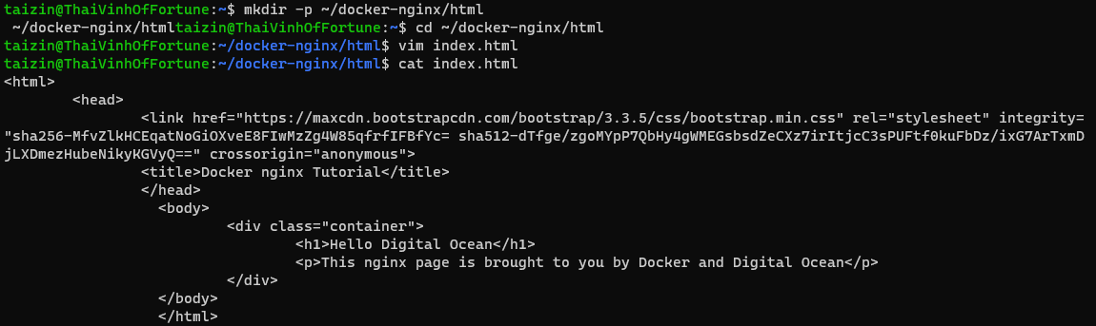

Chạy HTTP 80 ở máy bằng docker nginx :



Push image lên docker hub :

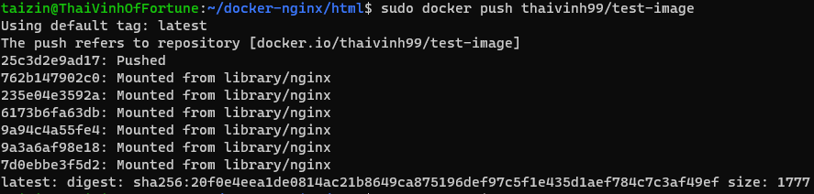

Trang index.html đã được tạo

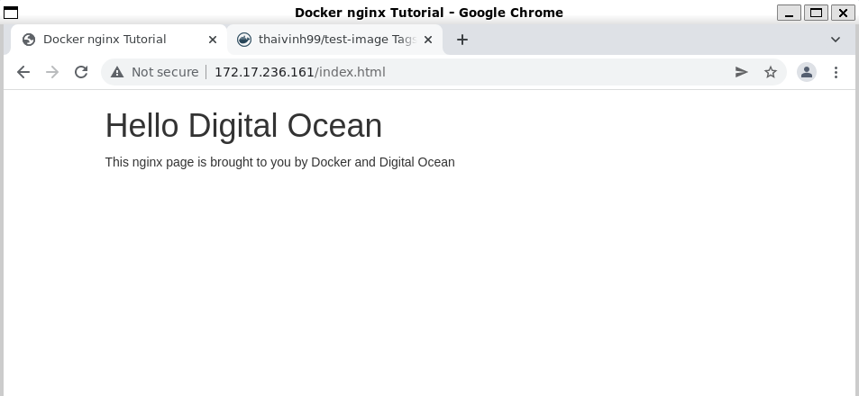

Toàn bộ test-image được push lên

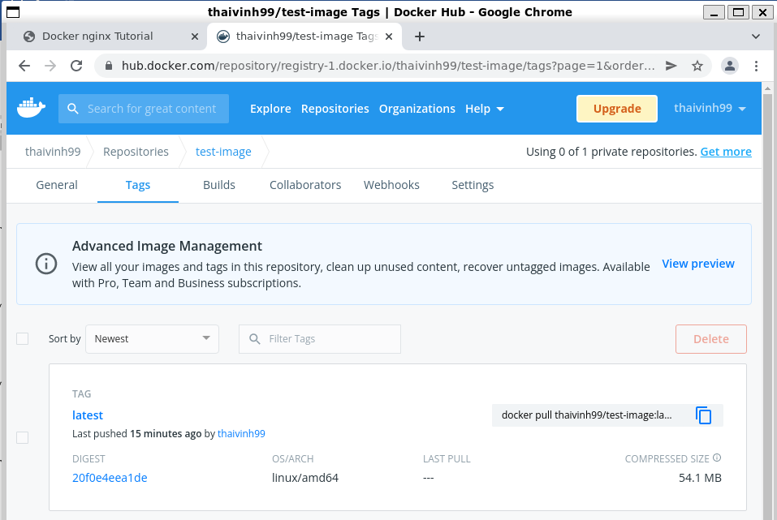

**GITHUB :**

Tạo một repository mới với tên “ AWS-Vinh-Feb-13th “

